中文論文題目(18 點，粗體)

英文論文題目(18 點，粗體)

作者姓名(12點) | 作者姓名(12點) | 作者姓名(12點)
服務學校或機關部門 | 服務學校或機關部門 | 服務學校或機關部門
系所(單位)職稱 | 系所(單位)職稱 | 系所(單位)職稱

摘要(16 點，粗體)
「2024高等教育教學實踐研究與創新研討會」提供大專院校教學實踐研究與創新之成果發表平台，藉此進行跨校實務分享與交流，促進高等教育教學反思與創新，並推廣應用校務研究。本次研討會所採用之排版格式須以 Microsoft Word 軟體編輯，中文字體以標楷體，英文字體以 Times New Roman為主，字體大小為 12，字元間距為標準間距，行距為單行間距；邊界範圍上下左右各為2cm，並請加註頁碼（頁面底部中央）。須有摘要，摘要內容中文以標楷體 12 點字， 英文以 Time New Roman 12 點字，摘要字數至多不超過 300 字。

關鍵詞：12 點字加粗、至多 5 組關鍵詞

壹、標題1(16 點，粗體)
「標題 1」中文字體為標楷體，英文為 Time New Roman，以中文數字編號(如：壹、貳、…)，標題 1 為16點，粗體，置中對齊。。
中文撰寫內容標題順序，請依照：壹，一，(一)，1，(1)，(i)之順序；西文撰寫標題順序，請依照：I，A，(A)，a，(a)之順序撰寫。

貳、標題1(16 點，粗體)
一、標題2(14 點，粗體）
「標題 2」中文字體為標楷體，英文為 Time New Roman，以中文數字編號(如：一、二、…)，標題 2 靠左對齊，內文標楷體 12 點字單行間距並左右對齊。

(一)標題 3(12 點，粗體)
「標題 3」中文字體為標楷體，英文為 Time New Roman，以中文數字編號(如：(一)、(二)、…)，標題 3 靠左對齊，內文標楷體 12 點字單行間距並左右對齊。

表格之製作，以阿拉伯數字依序編號。表標題為表上置中，表與編號間不空格，然表編號與標題文字空半形一格，表前後均需空行，以利與內文作分隔。表格製作如下所示(表格格線須與內文左右對齊，格線粗細均須統一)：

表 1 2024高等教育教學實踐研究與創新研討會

圖形之製作，以阿拉伯數字依序編號。圖標題為圖下置中，圖與編號間不空格，然編號與標題文字間空半形一格，圖前後均需空行，以利與內文作分隔。圖形製作如下所示：

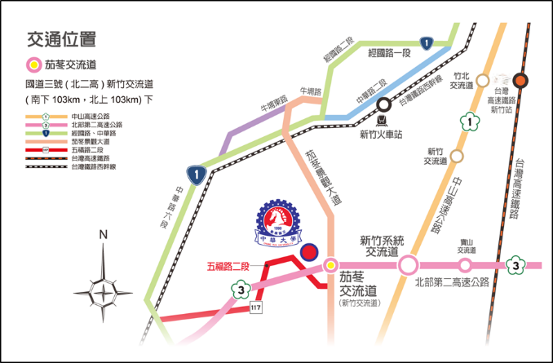
圖 1 中華大學交通位置圖
參考文獻(16 點，粗體)
「2024高等教育教學實踐研究與創新研討會」參考文獻請依「APA第7版_參考文獻說明」，先列中文文獻（請以作者姓氏筆劃數「少至多」排序後，再以發表年代排序），再列英文文獻（請以作者姓氏「A至Z」排序，再以發表年代排序）。文獻要單行間距左右對齊，與前段距離0行，與後段距離1行，第二排要凸排二字元。
→範例
張子貴（2010）。合作學習應用在微積分教學之行動研究。課程與教學季刊，13 （3），141-162。
Alfieri A., Brooks P. J., Aldrich N. J., & Tenenbaum H. R. ( 2011). Does Discovery-Based
Instruction Enhance Learning? Journal of Educational Psychology, 103(1), 1–18

